**Gerência de Requisitos – GRE**

1. **Propósito**

O propósito do processo Gerência de Requisitos é otimizar o controle dos requisitos do produto e dos componentes do produto e identificar inconsistências entre os requisitos, os planos do trabalho e os produtos do trabalho.

1. **Definições**

Um requisito surge a partir da identificação de um problema por parte do cliente ou de uma necessidade da equipe ou do projeto. Após ser identificada sua viabilidade, o requisito segue um fluxo de atividades que objetivam realizar o controle para manter a rastreabilidade com outros requisitos envolvidos e com todos os artefatos relacionados.

O processo de Gerência de Requisitos envolve o cliente, analistas, gestores de requisitos e o líder da equipe técnica, de forma que a inclusão ou alteração dos requisitos precisam ser validadas e aprovadas.

1. **Políticas**

Todos os requisitos devem estar claramente definidos e documentados seguindo os padrões estabelecidos no fluxo de atividades do processo, contendo um registro de aceite por parte do cliente.

A rastreabilidade dos requisitos deve estar bem definida para que a análise de impacto seja mais eficiente e evite retrabalho ou falhas na evolução dos requisitos.

1. **Papeis**

|  |  |
| --- | --- |
| **Papel** | **Cliente** |
| **Conhecimentos** | * **Conhecimento do negócio** * **Domínio dos problemas** |
| **Responsabilidades** | * **Fornecer as informações necessárias para a criação dos requisitos** * **Solicitar requisitos** * **Solicitar mudanças** * **Validar os requisitos** * **Aprovar/Reprovar requisitos** * **Participar das reuniões de elicitação de requisitos** |

|  |  |
| --- | --- |
| **Papel** | **Analista de Requisitos** |
| **Formação** | **Essas ocupações são exercidas por pessoas com escolaridade de ensino superior na área de tecnologia da informação ou similares ou ter experiência comprovada.** |
| **Conhecimentos** | * **Conhecimentos em engenharia de requisitos** * **Conhecimentos em técnicas de elicitação de requisitos** * **Conhecimento em Diagramação UML** * **Conhecimento em modelagem de dados** |
| **Responsabilidades** | * **Coletar requisitos utilizando técnicas de elicitação de requisitos** * **Manter documentação dos requisitos** * **Participar das reuniões de elicitação de requisitos** * **Solicitar mudanças em requisitos** |

|  |  |
| --- | --- |
| **Papel** | **Gerente de Requisitos** |
| **Formação** | **Essas ocupações são exercidas por pessoas com escolaridade de ensino superior na área de tecnologia da informação ou similares ou ter experiência comprovada.** |
| **Conhecimentos** | * **Conhecimentos em engenharia de requisitos** * **Conhecimentos em técnicas de elicitação de requisitos** * **Conhecimento em Diagramação UML** * **Conhecimento em modelagem de dados** |
| **Responsabilidades** | * **Verificar documentação de requisitos** * **Manter documentação dos requisitos** * **Solicitar mudanças em requisitos** |

|  |  |
| --- | --- |
| **Papel** | **Líder Técnico** |
| **Formação** | **Experiência com liderança de equipe, análise e desenvolvimento de sistemas e áreas afins.** |
| **Conhecimentos** | * **Conhecimento do negócio** * **Domínio dos problemas** |
| **Responsabilidades** | * **Verificar requisitos** * **Solicitar mudanças em requisitos** |

1. **Métricas**

|  |  |
| --- | --- |
| **Indicador** | **IMR-Índice de Mudança de Requisitos** |
| **Objetivo** | **Identificar o índice de mudança de requisitos do projeto.** |
| **Coleta** | **Quando**  **Ao realizar a atividade**  **Quem**  **Gerente de Requisitos**  **Como**  **Coletar o RM – quantidade de requisitos modificados com aceite do Cliente.**  **Coletar o TR - total de requisitos.**  **IMR = RM / TR**  **O TR está armazenado no Documento de Levantamento de Requisitos e o RM é o total de solicitações de modificações aceitas pelo cliente** |
| **Análise** | **IMR <= 10% BAIXO**  **IMR <= 30% MÉDIO**  **IMR > 30% ALTO** |

1. **Comunicações**

|  |  |
| --- | --- |
| **Comunicação** | **Solicitação de Mudanças** |
| **Emissor** | **Líder Técnico, Analista de Requisitos e Cliente** |
| **Receptores** | **Gerente de Requisitos** |
| **Mensagem** | **Nova solicitação de mudança** |
| **Meio de Comunicação** | **Trello** |
| **Quando** | **Ao final da atividade “Solicitação de Mudanças”** |

|  |  |
| --- | --- |
| **Comunicação** | **Receber Mudança na Especificação de Requisitos** |
| **Emissor** | **Gerente de Requisitos, Analista de Requisitos e Cliente** |
| **Receptores** | **Líder Técnico** |
| **Mensagem** | **Nova mudança na especificação de requisitos** |
| **Meio de Comunicação** | **Trello** |
| **Quando** | **Ao final da atividade “Receber Mudança na Especificação de Requisitos”** |

1. **Macro Fluxo**

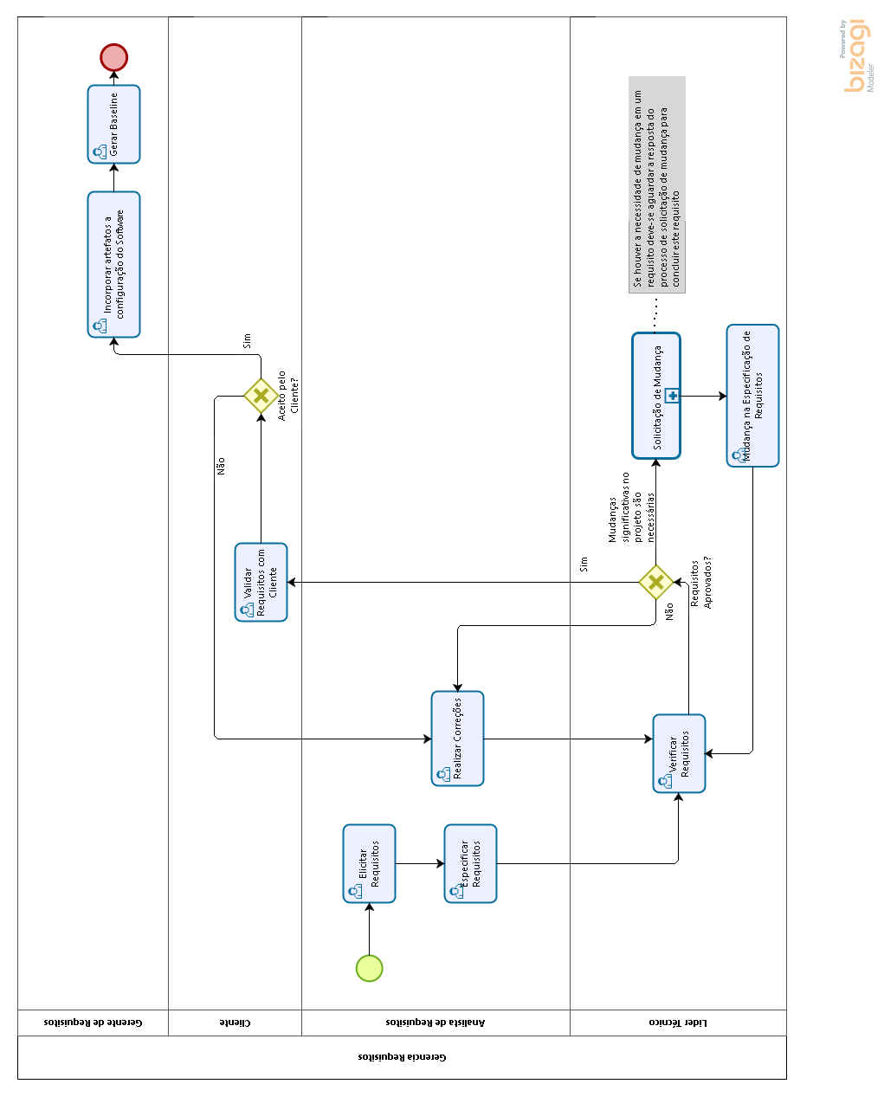

1. **Atividades**

|  |  |
| --- | --- |
| **Atividade** | Elicitar Requisitos |
| **Responsabilidades** | **Realização:** Analista de Requisitos |
| **Colaboração:** Esta atividade pode ter a colaboração do Cliente, Gerente de Requisitos ou do Líder Técnico, de acordo com a origem do requisito |
| **Tarefas** | 1. Compreender o domínio do problema a ser resolvido utilizando as técnicas de elicitação definidas no planejamento.  2. Registrar as partes interessadas envolvidas no requisito  3. Registrar as restrições encontradas  4. Capturar e registrar as informações no Documento de Levantamento de Requisitos |
| **Pré-condições** | A atividade é iniciada após a solicitação de inclusão de requisitos. |
| **Entradas** | Solicitação de Novo Requisito |
| **Critérios de Saída** | Nenhum critério específico |
| **Produtos** | Documento de Levantamento de Requisitos iniciado |
| **Ferramentas** | Ferramentas Office |

|  |  |
| --- | --- |
| **Atividade** | Especificar Requisitos |
| **Responsabilidades** | **Realização:** Analista de Requisitos |
| **Colaboração:** Esta atividade tem a colaboração do Gerente de Requisitos e do Líder Técnico |
| **Tarefas** | 1. Analisar os requisitos e identificar possíveis falhas de interesses  2. Definir os requisitos para a solução do problema  3. Definir o escopo relacionado ao novo requisito  4. Produzir os diagramas de Casos de Uso da UML para especificar os requisitos.  4. Atualizar o documento de Levantamento de Requisitos |
| **Pré-Condições** | A atividade é iniciada após a elicitação de requisitos. |
| **Entradas** | Documentos de requisitos |
| **Critérios de Saída** | Nenhum critério específico |
| **Produtos** | Documento de Levantamento de Requisitos atualizado |
| **Ferramentas** | Ferramentas Office |

|  |  |
| --- | --- |
| **Atividade** | Verificar Requisitos |
| **Responsabilidades** | **Realização:** Líder Técnico |
| **Colaboração:** O Líder Técnico deve verificar e comprometer-se com os novos requisitos. A partir da aprovação do Líder Técnico, é passado para a aprovação do Cliente. |
| **Tarefas** | 1. Receber o Documento de Levantamento de Requisitos para realizar a revisão  2. Preencher o Checklist para realizar a verificação de cada item do Documento de Levantamento de Requisitos. |
| **Pré-Condições** | A atividade é iniciada após a especificação de requisitos. |
| **Entradas** | Documento de Levantamento de Requisitos atualizado |
| **Critérios de Saída** | Nenhum critério específico |
| **Produtos** | Checklist de Verificacao do Documento de Levantamento de Requisitos preenchido |
| **Ferramentas** | Office |

|  |  |
| --- | --- |
| **Atividade** | Realizar Correções |
| **Responsabilidades** | **Realização:** Analista de Requisitos |
| **Colaboração:** O Líder Técnico envia ao Analista de Requisitos as correções a serem realizadas |
| **Tarefas** | 1. Receber a solicitação de correções de requisitos do Líder Técnico.  2. Reanalisar os requisitos e corrigir o Documento de Levantamento de Requisitos |
| **Pré-Condições** | A atividade é iniciada após a identificação da necessidade de correção de requisitos. |
| **Entradas** | Checklist de Verificação, Documento de Levantamento de Requisitos |
| **Critérios de Saída** | Correções finalizadas. |
| **Produtos** | Documento de Levantamento de Requisitos atualizado |
| **Ferramentas** | Ferramentas Office, ferramentas para modelagem UML |

|  |  |
| --- | --- |
| **Atividade** | Solicitação de Mudança |
| **Responsabilidades** | **Realização:** Líder Técnico, Analista de Requisitos e Cliente |
| **Tarefas** | 1. Identificar a necessidade de mudança  2. Analisar a viabilidade da mudanças  3. Registrar a solicitação de mudança preenchendo o documento de Solicitação de Mudança  4. O Gerente de Requisitos deverá:  4.1. Analisar a solicitação de mudança  4.2. Analisar o impacto da mudança no escopo, tempo e custo da implantação da mudanças  4.3. Renegociar com o cliente os novos itens da baseline  4.4. Atualizar o Plano de Projeto |
| **Pré-Condições** | A atividade é iniciada após a identificação da necessidade de mudanças |
| **Entradas** | Documento de Levantamento de Requisitos, Solicitação de Mudança |
| **Critérios de Saída** | Solicitação de mudança inviável |
| **Produtos** | Documento de Levantamento de Requisitos atualizado |
| **Ferramentas** | Trello |

|  |  |
| --- | --- |
| **Atividade** | Receber Mudança na Especificação de Requisitos |
| **Responsabilidades** | **Realização:** Líder Técnico |
| **Colaboração:** O Gerente de Requisitos envia ao Líder Técnico as atualizações nos requisitos |
| **Tarefas** | 1. Receber a Mudança no Documento de Levantamento de Requisitos  2. Iniciar a atividade de Verificação de Requisitos |
| **Pré-Condições** | A atividade é iniciada após a mudança de requisitos |
| **Entradas** | Documento de Levantamento de Requisitos |
| **Critérios de Saída** | Nenhum critério específico |
| **Produtos** |  |
| **Ferramentas** | Trello |

|  |  |
| --- | --- |
| **Atividade** | Validar Requisitos com o Cliente |
| **Responsabilidades** | **Realização:** Líder Técnico |
| **Tarefas** | 1. Apresentar todos os requisitos ao Cliente  2. Validar os requisitos e coletar a assinatura de aceite do Cliente |
| **Pré-Condições** | A atividade é iniciada após a finalização de inclusão ou modificação de requisitos no Documento de Levantamento de Requisitos |
| **Entradas** | Documento de Levantamento de Requisitos |
| **Critérios de Saída** | Nenhum critério específico |
| **Produtos** | Documento de Levantamento de Requisitos com a assinatura de aprovação do Cliente ou nova Solicitação de Mudança |
| **Ferramentas** | Ferramentas Office |

|  |  |
| --- | --- |
| **Atividade** | Atualizar o Plano de Projeto |
| **Responsabilidades** | **Realização:** Gerente de Requisitos |
| **Tarefas** | 1. Analisar todos os Requisitos que foram incluídos ou que sofreram alterações e foram validados pelo Cliente  2. Analisar e atualizar todos os artefatos que estão ligados com o requisito em questão  3. Atualizar o Plano de Projeto |
| **Pré-Condições** | A atividade é iniciada após a validação de requisitos pelo Cliente |
| **Entradas** | Documento de Levantamento de Requisitos |
| **Critérios de Saída** | Nenhum critério específico |
| **Produtos** | Plano de Projeto atualizado |
| **Ferramentas** | Ferramentas Office |